**Projekttitel:**

KANsimpleBAN

Projektmanagement-Tool für kleine Projektgruppen

**Projektteilnehmer:**

Karin Männersdorfer

Angelika Reithmayer

Samantha Scott

**Projektkoordination:**

Gerhard Dinhof

**Kontaktperson/ Auftraggeber:**

FH Technikum Wien

**Kurzfassung / Abstract:**

Ziel des Projekts war es, ein Management-Tool für kleine Projektgruppen zu erstellen. Angelehnt an Kanban und Scrum soll es verschiedene Möglichkeiten bieten ein Projekt auch in kleinen Gruppen (2-6 Personen) effizient zu Managen.

**Ausführliche Projektbeschreibung:**

Das Tool soll mittels verschiedenen Funktionen Projektteams bei ihrem vorhaben unterstützen und das Management von Zeit, Dokumentation und Ressourcen vereinfachen.

Angelehnt an Kanban und Scrum, jedoch auf kleine Personengruppen ausgelegt bietet es folgende Funktionen:

• Userverwaltung

• Erstellung von Use Cases

• Verwaltung von Arbeitspaketen

• Zeiterfassung

• Kalender mit Erinnerungsfunktionen

• Dateien Hoch- und Runterladen

• Dokumentvorlagen als Formular (Spezifikation, e.t.c.)

Das Projektmanagement-Tool wird online ausgeführt.

**Bilder zum Projekt:**

Mockups:

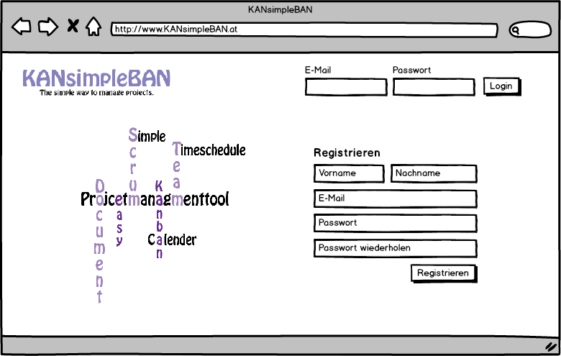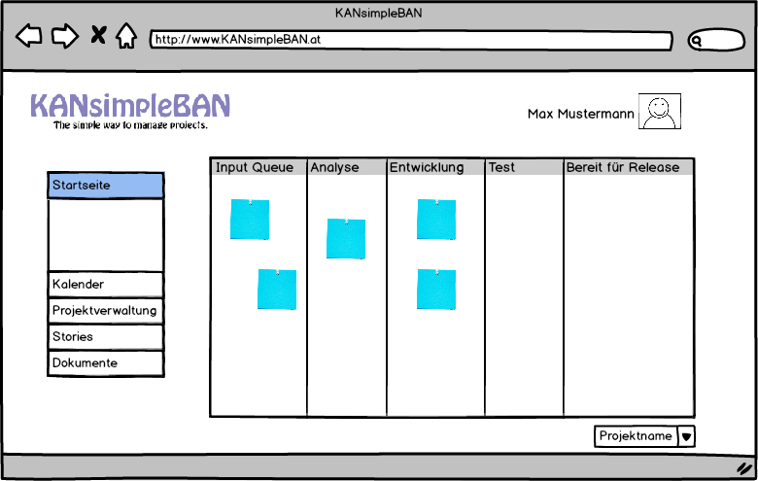

Umsetzung:

**Erwähnenswerte Ereignisse bei der Durchführung:**

Der geschätzte Aufwand war weit geringer als der tatsächliche. Da wir in diesem Semester mit den anderen Fächern sehr ausgelastet waren, litt das Projekt anfänglich sehr. Letztendlich wurde das Projekt mehr oder weniger in den letzten Wochen umgesetzt. Dies resultierte leider darin, dass wir das Projekt nicht im Rahmen unserer Erwartungen für dieses Semester fertigstellen konnten. Da es sich aber um ein lohnenswertes Projekt handelt möchten wir es gerne im nächsten Semester fertigstellen.

Auch möchten wir Erwähnen, das wir Anfangs Schwierigkeiten hatten uns in passende Frameworks einzuarbeiten, wir aber trotz diverser Probleme als Team gut funktioniert haben.

**Projektrahmen:**

**Studiengang**: Bachelor Informatik (BIF)

**Semester**: 4

**Jahr**: 2014

**Lehrveranstaltung**: IT-Projektarbeit

**Status**: Fertigstellung im 5. Semester

**Projektaufwand:**

Stunden gesamt: 336

**Projekttypus:**

FH-Studentenprojekt

**Projektdaten:**

Siehe übergebene Dokumente

**Projektumfeld:**

CSS, HTML, JavaScript, php, MySql

Netbeans mit Symfony Plugin

XAMPP